


Informatique appliqué aux mathématiques
Mr. Cardinal

Compte Rendu TP n°3 : Equations différentielles

SRIVASTAVA Shakul-Raman
MARADEI Clément Année 2017/2018
Introduction

Avant de pouvoir commencer ce TP, nous nous sommes d’abord intéressé à la notion d’équation différentielles en elle même de façon à être plus à l’aise lors de la rédaction du code. Cette étape de notre travail nous a permis de comprendre pourquoi l’utilisation d’un langage informatique est intéressante lors de la résolution de ce genre d’équation.

- Question 1 )

Aucune difficulté pour cette question, nous avons réalisé le graphique en utilisant plusieurs fonctions de la bibliothèque pylab. De cette façon le graphe demeure assez detaillé, nous avons pris l’initiative d’insérer un titre.

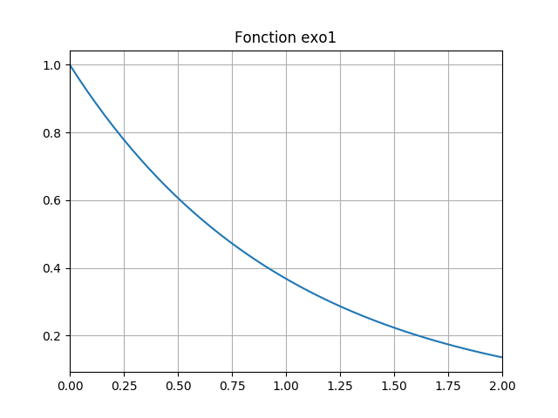

- Question 2 )

Pour écrire le code de cette fonction, nous avons suivi rigoureusement les instructions de l’énoncé qui est en fait le principe de la méthode Euler. Nous avons pris le soin de tester la fonction avec des valeurs différentes. Le graphique inséré dans ce document a été réalisé avec les valeurs T = 0,99 et n = 8000 de façon à observer au mieux l’asymptote verticale.
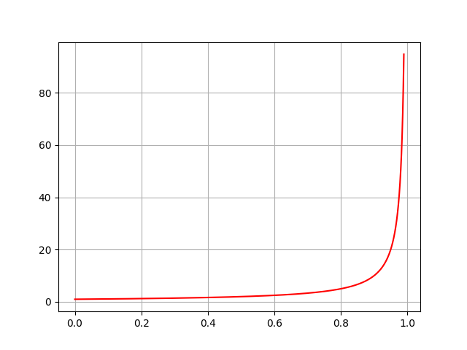

- Question 3 )

L’écriture de cette fonction repose sur le même fonctionnement que l’algorithme utilisé précedemment. Pour cette fonction nous avons seulement généralisé le cas précédent et l’avons appliqué à des valeurs pouvant être aisément modifiées. Après avoir lu de la documentation sur les Arraylist, nous avons utilisé celle-ci dans notre fonction. Dans un premier temps nous avions répondu à la question en utilisant seulement des listes simples.

- Question 4)

Pour cette question nous nous sommes contentés d’écrire les fonctions dans notre fichier methodes.py puis nous leurs avons appliqué la fonction euler. Lors de l’execution du ficher correspondant à l’exercice 4 tous les tests apparaissent correstement. Toutes nos valeurs semblent cohérentes.

